Филиал Муниципального автономного
общеобразовательного учреждения Тоболовская средняя общеобразовательная школа -
Карасульский детский сад

Проект «Моя семья»
в средней группе

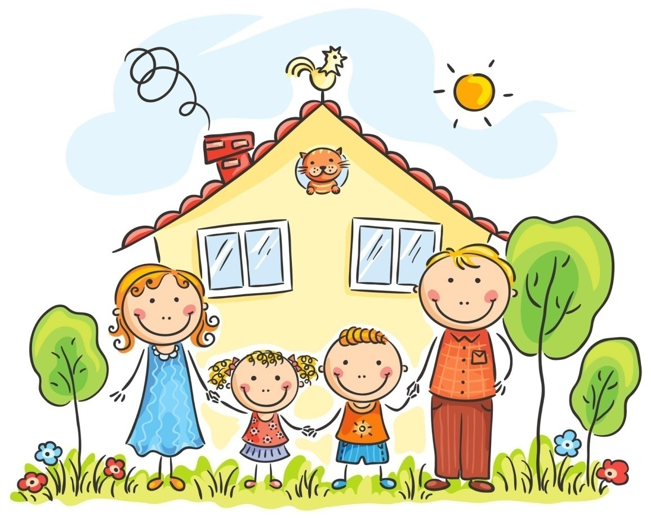

Воспитатель: Кривопалова М.С.
п.Октябрьский, 2022 г.

Вид проекта: познавательно-творческий, групповой.
Участники проекта: воспитатель, дети средней группы, родители.
Продолжительность: краткосрочный.
Сроки реализации: 10 января 2022 г. – 28 января 2022г.

Семья- любви великой царство.
В ней вера, праведность и сила.
Семья - опора государства,
Страны моей, моей России.
Пояснительная записка
Ребенок с первых лет жизни должен сердцем и душой полюбить свой родной край, культуру, испытывать чувство национальной гордости, что называется «пустить корни в родную землю». Дошкольный возраст, по утверждению психологов – лучший период для формирования любви к малой родине.
Чувство Родины начинается у ребенка с отношений к семье, к самым близким людям: к матери, отцу, бабушке, дедушке – это корни, связывающие его с родным домом и ближайшем окружением. Чувство Родины начинается с восхищения тем, что видит перед собой ребёнок, чему он изумляется и что вызывает отклик в его душе. Постепенно ребенок знакомится с детским садом, своей семьей, своей улицей, городом, а затем и со страной, ее столицей и символами. И хотя многие впечатления не осознаны им глубоко, но пропущенные через детское восприятие, они играют огромную роль в становлении личности патриота.
Поэтому нашей задачей, как педагогов, является: воспитание у ребенка любви и привязанности к своей семье, дому, детскому саду, улице , селу, стране; формирование бережного отношения к природе и всему живому; воспитание уважения к труду; развитие интереса к русским традициям и промыслам; расширение представлений о городах, знакомство детей с символами государства (герб, флаг, гимн); развитие чувства ответственности и гордости за достижения страны; формирование толерантности, чувства уважения к другим народам, их традициям. Данные задачи решаются во всех видах детской деятельности: на занятиях, в играх, в быту.
Актуальность проекта

Семья и детский сад – два общественных института, которые стоят у истоков нашего будущего, будущих взрослых граждан нашей страны. И от того какими вырастут наши дети, будет зависеть и будущее нашего государства. В современных условиях, когда большинство семей озабочено решением проблем экономического выживания, усилилась тенденция самоустранения многих родителей от решения вопросов воспитания и личностного развития ребёнка. Родители, не владея в достаточной мере знанием возрастных и индивидуальных особенностей развития ребёнка, порой осуществляют воспитание вслепую, интуитивно. Всё это, как правило, не приносит позитивных результатов.
При работе с детьми выявилась проблема: не все дети знают, как зовут их родителей. Они не могут их назвать полным именем. Многие дети не могут объяснить значимость семьи для человека. Что тогда говорить об их бабушках и дедушках, семейных традициях, праздниках. У детей нечеткие, неясные, несформированные представления о семье.
Результат опроса помог определить цели, задачи и содержание проекта, спрогнозировать результат. Проект – это идеальный способ поразмышлять о роли семьи в жизни каждого ребенка, о семейных традициях и их развитии в современных условиях. Работа над проектом имеет большое значение для формирования личности ребёнка, укрепления и развития детско-родительских отношений.
Цель проекта: Формирование у дошкольников понятия «семья», представления о себе, своих родителях, бабушках и дедушках, как о наследниках предшествующих поколений.

Задачи:

- Познакомить детей с понятиями «семья», «имя», «фамилия»;
- Формировать у детей представления о семье, расширять знания о ближнем окружении, учить разбираться в родственных связях;
- Воспитывать у детей любовь и уважение к членам семьи, показать ценность семьи для каждого человека;
- Способствовать активному вовлечению родителей в совместную деятельность с ребенком в условиях семьи и детского сада, а также сохранению и укреплению семейных ценностей.

Мы предполагаем, что в результате реализации данного проекта все его участники – дети, педагоги, родители – приобретут определенные знания.
Предполагаемый результат:
1. Овладение детьми знаниями о своей семье.
2. Понимание детьми значимости семьи в жизни каждого человека.
3. Умение организовать сюжетно-ролевые игры на основе имеющихся знаний о семье.
4. Проявление заботы и уважения ко всем членам семьи.
5. Активное участие родителей в реализации проекта.

Способы реализации проекта: Разработка и проведение с детьми, родителями цикла занятий, мероприятий. Для развития познавательно-творческих способностей в проекте задействованы разнообразные виды деятельности: игровая, двигательная, изобразительная, музыкальная, познавательно-исследовательская, конструирование.

Сроки реализации проекта:

3 этап (заключительный) -
24.01.22 - 28.01.22
2 этап
(основной) -
17.01.22 - 21.01.22
1 этап (подготовительный) -
10.01.22 – 14.01.22

Этапы проекта:
I этап. Подготовительный.
Цель: создание условий для проектной деятельности с детьми.
- Опрос детей по проблеме
- Определение цели и задач
- Составление перспективного плана проекта.
- Создание необходимых условий для реализации проекта

II этап. Основной.
Цель: внедрение перспективного плана
План реализации проекта.

ОО «Речевое развитие» | Составление рассказов на тему: «С кем я живу», «Мои папа, мама, бабушка, дедушка», «Мамины, бабушкины руки», «Чем я люблю заниматься дома».  Отгадывание загадок о семье.  Пальчиковые игры: «Моя семья», «Кто живет у нас в квартире», «Мамины помощники».  - Чтение художественной литературы:  Е. Благинина «Посидим в тишине», Л. Толстой «Бабушка и внучка», С. Маршак «Сказка об умном мышонке», «Дедушка и внучка», р. н. с. «Гуси-лебеди», «Сестрица Алёнушка и братец Иванушка, «Гуси – лебеди».  Знакомство с пословицами и поговорками о семье.
ОО «Познавательное развитие» | Беседы с детьми о членах семьи, о праздниках, традициях, увлечениях семьи.  Рассматривание фотографий семей.  Дидактические игры: «Мой дом», «Назови ласково», «Пустим имя по ветру», «Кем работает папа(мама)».  Составление сюжетных и описательных рассказов на основе иллюстративного материала, предметных картинок.  Создание работ «Наше семейное древо».
ОО Социально –коммуникативное развитие» | - Беседы: «Для чего человеку семья?», «На кого хочу быть похожим?», «За что я люблю маму», «Семейные праздники», «Выходной день в моей семье», «Для чего человеку дано имя».  - Проблемные ситуации: «Что ты будешь делать, если мама заболеет/ папа уедет?», «Оторвалась пуговица на платье у куклы, кто может помочь?», «Сломался стул/ игрушка».  - Сюжетно – ролевые игры: «У нас в семье – младенец», «Праздник в доме», «Дочки - матери», «Семья», «День рожденья», «Выходной день в семье».  Дидактические игры: «Что такое хорошо, что такое плохо?», «Мои хорошие поступки», «Скажи ласково».
ОО «Художественно –эстетическое развитие» | ИЗО «Моя семья».  Аппликация: «Фартук для мамы».  Лепка: «Мисочки для трех медведей».  Пальчиковый театр: «Репка».  Прослушивание песен и музыки про маму, бабушку.  Просмотр мультфильмов «Мама для мамонтенка», «Гуси – лебеди», «Крошка Енот».  Конструирование «Мой дом - моя крепость».
ОО «Физическое развитие» | Комплексы утренней гимнастики.  Физминутки.  Подвижные игры: «Мамины помощники», «Кто быстрее построит домик из конструктора», «Полоса препятствий», «Мы веселые ребята», «Птица и птенчики», «Бездомный заяц».
Работа с родителями | Создание фотовыставки «Вместе дружная семья».  Выставка семейных работ: «Наше семейное древо».  Консультация: «Роль семьи в воспитании ребенка».
III этап. Заключительный.
Цель: презентация продуктов проекта.
- Обработка результатов по реализации проекта
- Фотоотчет о проделанной работе

Итоговый продукт:
- Выставка семейных работ «Наше семейное древо»;
- Фотовыставка «Вместе дружная семья».

Заключение.

Особенность данного проекта заключается в том, что вместе с семьей мы не только познавали, осваивали новое, трудились, но и работали в одной команде “Воспитатель-дети-родители”, где родители становились активными участниками жизни детей в детском саду.
Считаю, что задачи, поставленные в начале проекта, выполнены. Детьми были получены системные знания о семье, сформировано понятие значимости семьи в жизни каждого человека. Совместная творческая деятельность способствовала укреплению детско - родительских отношений. Активизирован словарный запас детей по теме проекта.

Список литературы:

1. Алябьева Е. А. Тематические дни и недели в детском саду. Москва, 2013;
2. Деркунская В.А. «Воспитываем, обучаем, развиваем дошкольников в игре» - Москва : Педагогическое сообщество России, 2005;
3. Бондаренко. А. К. Дидактические игры в детском саду: кн. для воспитателя детского сада / А. К. Бондаренко. - М: Просвещение, 1991;
4. Гризик Т.И. «Познаю мир» - Москва: Просвещение, 2007;
5. Ушакова О.С. «Развитие речи и творчества дошкольников» М Сфера 2003;
6. Ушакова О.С. «Знакомство с литературой детей 3 -5 лет» - Москва: Сфера, 2009;
7. Павленко И.Н., Родюшкина Н.Г. «Развитие речи и ознакомление с окружающим миром в ДОУ» М Сфера 2007;
8. Зверева О.Х., Кротова Т.В., «Общение педагога с родителями в ДОУ» - М, ТЦ Сфера, 2005.
9. Свирская Л., «Работа с семьей: необязательные инструкции» - М, Линка-Пресс, 2007.
10. Козлова А.В., Дешулина Р.П. «Работа с семьей» - М.: Т.У. Сфера, 2004.

